Ấm áp “Xuân sẻ chia” - chương trình thiện nguyện của lớp 1A4
Trường Tiểu học Đô thị Việt Hưng

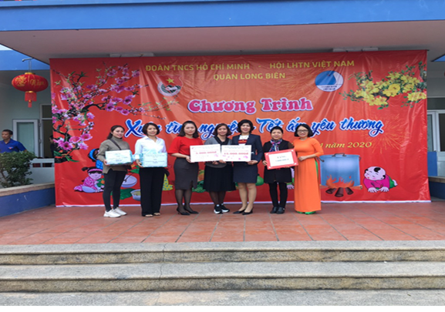
Kế thừa và phát huy truyền thống “Tương thân tương ái”, “Thương người như thể thương thân” của dân tộc, khi sắc Xuân Canh Tý 2020 đang tràn về trên phố, gõ cửa mỗi gia đình người Việt Nam, cũng chính là lúc mà cô trò cùng các phụ huynh lớp 1A4 Trường Tiểu học Đô Thị Việt Hưng hân hoan, miệt mài với chương trình thiện nguyện “Xuân sẻ chia” do Ban phụ huynh của lớp phát động.
Hoạt động thiện nguyện này giúp nâng cao tinh thần đoàn kết, biết yêu thương, chia sẻ những khó khăn với những cá nhân, gia đình có hoàn cảnh thiệt thòi trong cuộc sống ở xung quanh chúng ta. Điều đó, trở nên ý nghĩa hơn khi được đặt trong môi trường các em học sinh cấp tiểu học, đặc biệt là lớp 1 còn mới khá bỡ ngỡ, luôn cần sự định hướng và biết yêu thương.
Chương trình thiện nguyện “Xuân sẻ chia” được Ban phụ huynh lớp 1A4 lựa chọn điểm đến là Trường PTCS Hy Vọng – Quận Long Biên, Hà Nội để giúp đỡ các em học sinh có những mảnh đời bất hạnh, khiếm khuyết về thể chất ( bị câm điếc bẩm sinh), có nghị lực, biết vượt qua hoàn cảnh, chăm chỉ học tập và không ngừng rèn luyện vươn lên trở thành người công dân tốt “tàn nhưng không phế”.
Trong suốt quá trình thực hiện chương trình thiện nguyện này, đáng trân trọng hơn cả là có sự ủng hộ nhiệt tình của cô giáo Bùi Thị Thanh Hà – giáo viên chủ nhiệm lớp 1A4 và sự chia sẻ của tất cả các em học sinh và phụ huynh cùng chung tay thực hiện việc làm mang đầy tính nhân văn này. Ban phụ huynh lớp vô cùng cảm động và biết ơn!
Đặc biệt, cách đây không lâu, Ban phụ huynh lớp 1A4 vinh dự nhận được món quà ủng hộ từ một phụ huynh của lớp - một quả bóng đá có chữ ký của ông Park Hang Seo – Huấn luyện viên trưởng đội tuyển Bóng đá nam Việt Nam. Người đã giúp tuyển Bóng đá nam Việt Nam giành tấm Huy chương Vàng lịch sử tại Đại hội Thể thao Đông Nam Á lần thứ 31 (SEA Games 31), Huy chương Vàng AFF Cup 2019, Á quân giải Bóng Đá U23 Châu Á năm 2018. Quả Bóng này đã được mang bán đấu giá (tượng trưng) trong Ban phụ huynh của lớp với giá 3.000.000 đồng (Ba triệu đồng chẵn). Số tiền này đã được Ban Phụ huynh sử dụng vào chương trình thiện nguyện “Xuân sẻ chia” năm nay. |   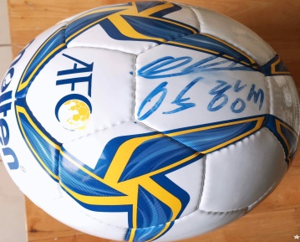
Hoạt động thiện nguyện của lớp 1A4 trong dịp Tết Nguyên đán Canh Tý 2020 bao gồm:
1. Trao cho Trung tâm Thể thao Văn hóa Quận Long Biên 1.500.000 đồng ( Một triệu năm trăm nghìn đồng) để ủng hộ các học sinh khó khăn ở tỉnh Hà Giang.
2. Góp 1.500.000 đồng ( Một triệu năm trăm nghìn đồng) cho Hội quỹ thập đỏ Quận Long Biên.
3. Tặng quà Tết cho học sinh Bùi Khánh An của lớp có hoàn cảnh đặc biệt (Bố mẹ Câm điếc) với số tiền 1.000.000 đồng (Một triệu đồng chẵn) và một gói bánh Tết trị giá 200.000 đồng (hai trăm nghìn đồng). | 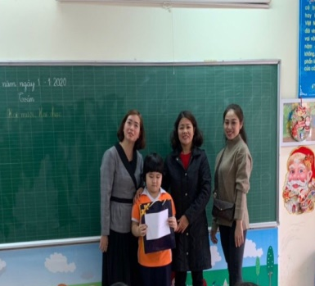
4. Trao 10kg/1 gia đình cho 5 hộ nghèo của phường Giang Biên, quận Long Biên. | 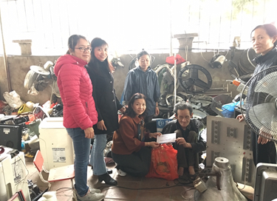

5. Phối hợp cùng Quận Đoàn Long Biên, cùng với trường Tiểu học Đô Thị Việt Hưng, cô trò và các phụ huynh lớp 1A4 trực tiếp đến tặng quà là tiền mặt và hiện vật cho cô trò Trường PTCS Hy Vọng vào ngày 16/01/ 2020.
Mong rằng, những tấm lòng và sự sẻ chia nho nhỏ của tập thể lớp 1A4 sẽ là những ngọn lửa yêu thương truyền hơi ấm giúp cho tập thể giáo viên và học sinh trường PTCS Hy Vọng có thêm động lực, thêm niềm vui trong cuộc sống khi cái Tết đã cận kề đúng như nhạc sĩ Trịnh Công Sơn đã viết: “Sống trong đời sống, cần có một tấm lòng….”
Trao đi yêu thương sẽ nhận lại yêu thương…
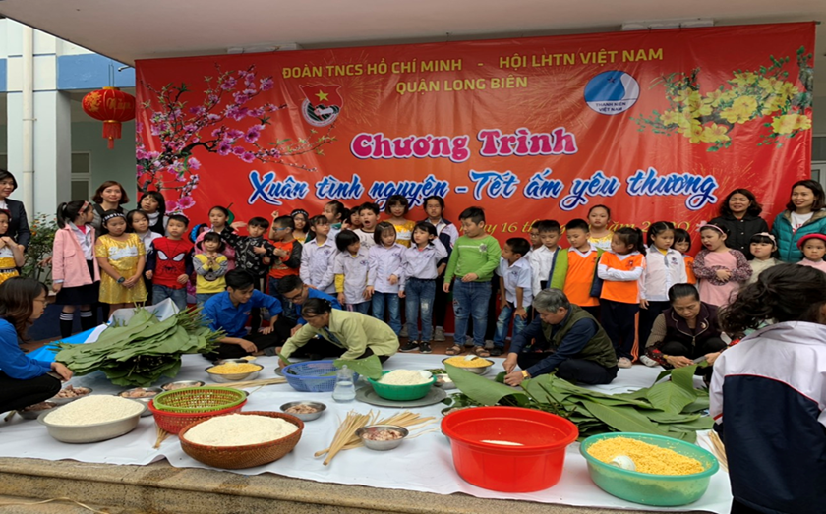
Tác giả: Đàm Quốc Chính
Phụ huynh em Đàm Tố Quyên - Lớp 1A4.

Một vài hình ảnh trong sự kiện:
